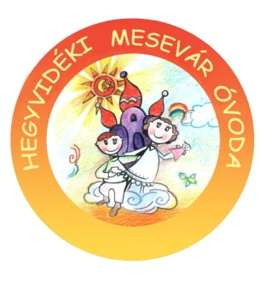
2018. januári programok

Új év, új év, új esztendő… - Boldog Új Évet kívánunk mindenkinek!
- Évszak jellemzőinek megfigyelése az óvoda környezetében
- Madarak gondozása a téli időszakban
- Téli örömök - szánkózás, séta, hóember készítése…
- 01.21-01.25.-ig Mesevár Hét – Bábelőadás, Mesés játékok a csoportokban és a csoportok között
Látogatás a Mesemúzeumba, a Fabula bábszínház előadásainak megtekintése
- Szülői értekezletek időpontjai:
- 01.24.-én a Delfin, Cica, Csiga, Nyuszi, Katica csoportokban Kezdés:16³⁰ Helyszíne: Tornaterem
- 01.28.-án Süni és Maci csoportokban
- 01.29.-én Méhecske csoportban
- 01.30.-án Mókus és Pillangó csoportokban
- 01.29. – 01.31. Madárovi foglalkozás – NyomoZoo – Téli nyomolvasás a középső és nagycsoportokban

